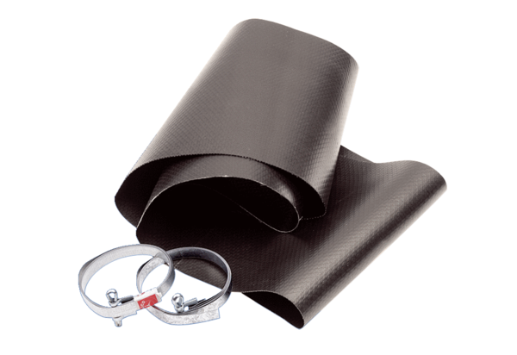Manchette flexible EL 60Unité de conditionnement : 1 pièceGamme: C
Numéro de référence : 0092.0093Fabricant : MAICO

